Федеральное государственное образовательное бюджетное

учреждение высшего образования   
«**Финансовый университет при Правительстве Российской Федерации»**

**(Финансовый университет)**

**Колледж информатики и программирования**

**Операционные системы**

**Индивидуальная работа 7 по** **Busko_Osn. Лабораторные работы 4, 5, 6**

Преподаватель: Сибирев И.В

Выполнил работу студент: Топоров А.А.

Группа: 2ОИБАС-1022

Москва 2024

**Лабораторная работа 4**

**Вариант 10**

#include <iostream>

using namespace std;

bool isSymmetric(char arr[], int size) {

for (int i = 0; i < size / 2; i++) {

if (arr[i] != arr[size - i - 1]) {

return false;

}

}

return true;

}

int main() {

setlocale(LC_ALL, "ru");

char arr[] = { 'a', 'b', 'c', 'c', 'b', 'a' };

int size = sizeof(arr) / sizeof(arr[0]);

if (isSymmetric(arr, size)) {

cout << "yes" << endl;

}

else {

cout << "no" << endl;

}

return 0;

}



**Лабораторная работа 5**

#include <iostream>

using namespace std;

int main() {

setlocale(LC_ALL, "ru");

int n;

cout << "rut ";

cin >> n;

cout << "ele \n";

int** a = new int* [n];

for (int r = 0; r < n; ++r) {

a[r] = new int[n];

for (int c = 0; c < n; ++c) cin >> a[r][c];

}

bool sym = true;

for (int r = 0; r < n - 1 && sym; ++r) {

for (int c = 0; c < n - r - 1 && sym; ++c) {

if (a[r][c] != a[n - c - 1][n - r - 1]) sym = false;

}

}

cout << (sym ? "" : "No ") << "simetr\n";

for (int r = 0; r < n; ++r) delete[] a[r];

delete[] a;

return 0;

}

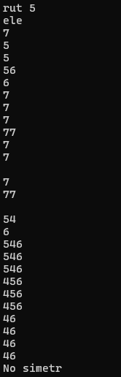

**Лабораторная работа 6**

#include <iostream>

#include <sstream>

#include <vector>

using namespace std;

void printEvenNumbers(string inputString) {

stringstream ss(inputString);

int number;

vector<int> evenNumbers;

while (ss >> number) {

if (number % 2 == 0) {

evenNumbers.push_back(number);

}

}

cout << "Четные числа в строке: ";

for (int num : evenNumbers) {

cout << num << " ";

}

cout << endl;

}

int main() {

string inputString = "123 45 678 90 24 811";

printEvenNumbers(inputString);

return 0;

}

